Mô hình Use Case Quản lý khách sạn và việc thuê phòng

Version 1.0

Sinh viên thực hiện:
23521198 – Lê Nguyễn Hoàng Phúc

Bảng ghi nhận thay đổi tài liệu

Ngày | Phiên bản | Mô tả | Tác giả
13/04/2025 | 1.0 |  | Lê Nguyễn Hoàng Phúc

Mục lục
1. Sơ đồ Use-case 3
2. Danh sách các Actor 3
3. Danh sách các Use-case 3
4. Đặc tả Use-case 4
4.1 Đặc tả Use-case Tìm phòng 4
4.2 Đặc tả Use-case Đặt phòng 5
4.3 Đặc tả Use-case Huỷ phòng 5
4.4 Đặc tả Use-case Đặt dịch vụ 6
4.5 Đặc tả Use-case Cập nhật thông tin khách hàng. 7
4.6 Đặc tả Use-case Quản lý đặt phòng 7
4.7 Đặc tả Use-case Quản lý tiện nghi 8
4.8 Đặc tả Use-case Quản lý dịch vụ 8
4.9 Đặc tả Use-case Thống kê 9
4.10 Đặc tả Use-case Thanh toán 10
4.11 Đặc tả Use-case Đăng nhập 10
4.12 Đặc tả Use-case Tạo tài khoản 11
4.13 Đặc tả Use-case Thống kê tiền phòng 12
4.14 Đặc tả Use-case Thống kê tiện nghi hư hỏng 12
4.15 Đặc tả Use-case Thống kê dịch vụ trả sau 13
4.16 Đặc tả Use-case Ghi nợ dịch vụ cho dịch vụ trả sau 14

Sơ đồ Use-case
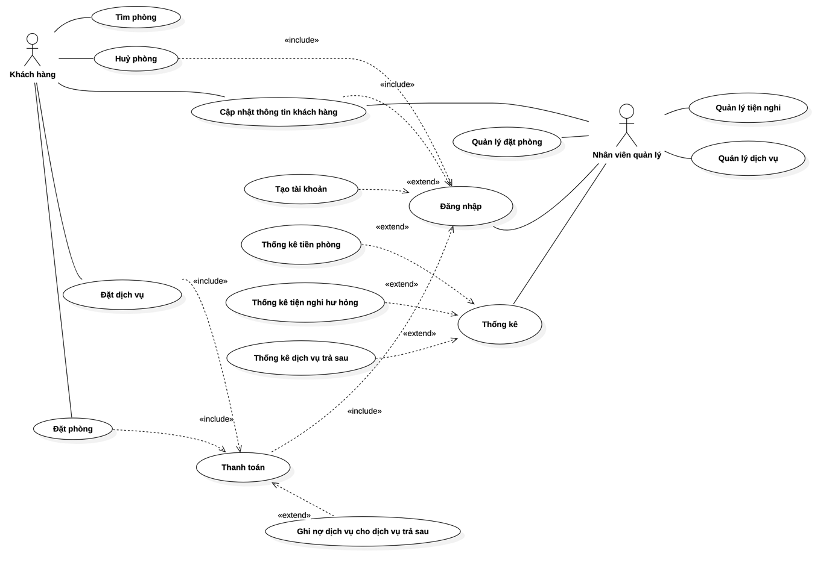

Danh sách các Actor
STT | Tên Actor | Ý nghĩa/Ghi chú
1 | Khách hàng
2 | Nhân viên quản lý

Danh sách các Use-case
STT | Tên Use-case | Ý nghĩa/Ghi chú
1 | Tìm phòng
2 | Đặt phòng
3 | Đặt dịch vụ
4 | Cập nhật thông tin khách hàng
5 | Huỷ phòng
6 | Quản lý đặt phòng
7 | Thống kê
8 | Thống kê dịch vụ trả sau
9 | Thống kê tiện nghi hư hao
10 | Thống kê tiền phòng
11 | Thanh toán
12 | Quản lý dịch vụ
13 | Quản lý tiện nghi
14 | Đăng nhập
15 | Tạo tài khoản
16 | Ghi nợ dịch vụ cho dịch vụ trả sau

Đặc tả Use-case

Đặc tả Use-case Tìm phòng

Tóm tắt
- Use case này dành cho khách hàng tìm phòng hợp với nhu cầu của mình.

Dòng sự kiện

Dòng sự kiện chính
- Người dùng tiếp cận trang web thì trạng thái tất cả phòng hiện hành ngay lập tức được trích xuất từ cơ sở dữ liệu.
- Khi người dùng ấn vào xem trang web sẽ hiện ra đầy đủ thông tin chi tiết của phòng được chọn.

Các dòng sự kiện khác
- Không có

Các yêu cầu đặc biệt
- Không có

Trạng thái hệ thống khi bắt đầu thực hiện Use-case
- Thống kê thông tin phòng khả dụng trong cơ sờ dữ liệu.

Trạng thái hệ thống sau khi thực hiện Use-case
- Biểu ngữ nhỏ dưới góc màn hình yêu cầu đăng nhập để khách hàng được cung cấp nhiều dịch vụ hơn.

Điểm mở rộng
- Không có

Đặc tả Use-case Đặt phòng

Tóm tắt

Dòng sự kiện
- Use case này dành cho khách hàng thực hiện chức năng xác nhận đặt phòng.

Dòng sự kiện chính
- Sau khi người dùng thực hiện use case tìm phòng. Người dùng ấn nút xác nhận đặt phòng.
- Tiếp theo người dùng sẽ được chuyển tới trang thanh toán để thực hiện đặt cọc.

Các dòng sự kiện khác
- Nếu người dùng chưa cập nhật phương thức thanh toán, ngăn không cho thanh toán.

Các yêu cầu đặc biệt
- Không có

Trạng thái hệ thống khi bắt đầu thực hiện Use-case
- Yêu cầu người dùng đăng nhập từ trước.
- Đòi hỏi người dùng phải thêm phương thức thanh toán trực tuyến.

Trạng thái hệ thống sau khi thực hiện Use-case
- Chuyển tiền vào tài khoản ngân hàng của khách sạn.
- Hiện thông báo trạng thái thanh toán.

Điểm mở rộng
- Không có

Đặc tả Use-case Huỷ phòng

Tóm tắt
- Use case này thực hiện chức năng huỷ phòng đã đặt.

Dòng sự kiện

Dòng sự kiện chính
- Người dùng thanh toán xác nhận đặt phòng
- Người dùng có ý muốn huỷ và hoàn trả thanh toán
- Truy xuất thanh toán và hoàn trả tiền, huỷ thông tin phòng.

Các dòng sự kiện khác
- Không có

Các yêu cầu đặc biệt
- Không có

Trạng thái hệ thống khi bắt đầu thực hiện Use-case
- Yêu cầu người dùng đăng nhập từ trước.
- Yêu cầu người dùng đã thanh toán cho phòng từ trước

Trạng thái hệ thống sau khi thực hiện Use-case
- Xoá bỏ thông tin đặt phòng của khách hàng.

Điểm mở rộng
- Không có

Đặc tả Use-case Đặt dịch vụ

Tóm tắt
- Use case này dành cho khách hàng thực hiện chức năng ghi nhận dịch vụ được đặt và thanh toán trực tiếp.

Dòng sự kiện

Dòng sự kiện chính
- Người dùng đặt dịch vụ thông qua hệ thống.
- Người dùng chọn phương thức thanh toán.

Các dòng sự kiện khác
- Không có.

Các yêu cầu đặc biệt
- Không có

Trạng thái hệ thống khi bắt đầu thực hiện Use-case
- Người dùng phải đăng nhập và cập nhật phương thức thanh toán trực tuyến trước đó.

Trạng thái hệ thống sau khi thực hiện Use-case
- Hệ thống ghi nhận yêu cầu dịch vụ

Điểm mở rộng
- Người dùng có thể thanh toán trực tiếp bằng tiền mặt hoặc chọn ghi nợ trả sau.

Đặc tả Use-case Cập nhật thông tin khách hàng.

Tóm tắt
- Use case này dành cho cả khách hàng và nhân viên quảnl lý thực hiện chức năng chỉnh sửa thông tin của khách hàng.

Dòng sự kiện

Dòng sự kiện chính
- Tạo tài khoản thành công.
- Thực hiện thêm thông tin cá nhân.
Hoặc
- Nhân viên có nhu cầu sửa thông tin khách hàng (bản thân nhân viên).
- Thực hiện sửa thông tin khách hàng (bản thân nhân viên).

Các dòng sự kiện khác
- Không có

Các yêu cầu đặc biệt
- Không có

Trạng thái hệ thống khi bắt đầu thực hiện Use-case
- Yêu cầu đăng nhập thành công.

Trạng thái hệ thống sau khi thực hiện Use-case
- Ghi nhận thông tin và cơ sở dữ liệu khách sạn.

Điểm mở rộng
- Không có.

Đặc tả Use-case Quản lý đặt phòng

Tóm tắt
- Use case này thực hiện chức năng đặt phòng, cũng như giám sát tình trạng phòng trống trong khách sạn.

Dòng sự kiện

Dòng sự kiện chính
- Theo dõi tình trạng phòng trống.
- Hiện thông tin về phòng trống cho người dùng và nhân viên quản lý.

Các dòng sự kiện khác
- Không có.

Các yêu cầu đặc biệt
- Yêu cầu đăng nhập bằng tài khoảng nhân viên khách sạn.

Trạng thái hệ thống khi bắt đầu thực hiện Use-case
- Đòi hỏi người dùng phải đăng nhập bằng tài khoản nhân viên.

Trạng thái hệ thống sau khi thực hiện Use-case
- Trả ra thông tin chi tiết về tình trạng phòng.

Điểm mở rộng
- Không có.

Đặc tả Use-case Quản lý tiện nghi

Tóm tắt
- Use case này dành cho nhân viên quản lý thực hiện chức năng ghi nhận và giám sát những tiện nghi khả dụng, không khả dụng.

Dòng sự kiện

Dòng sự kiện chính
- Theo dõi tình trạng tiện nghi..
- Hiện thông tin về tiện nghi có thể sử dụng cho nhân viên quản lý.

Các dòng sự kiện khác
- Không có.

Các yêu cầu đặc biệt
- Yêu cầu đăng nhập bằng tài khoảng nhân viên khách sạn.

Trạng thái hệ thống khi bắt đầu thực hiện Use-case
- Đòi hỏi người dùng phải đăng nhập bằng tài khoản nhân viên.

Trạng thái hệ thống sau khi thực hiện Use-case
- Trả ra thông tin chi tiết về tình trạng của tiện nghi

Điểm mở rộng
- Không có.

Đặc tả Use-case Quản lý dịch vụ

Tóm tắt
- Use case này dành cho nhân viên quản lý thực hiện chức năng ghi nhận các dịch vụ khách hàng đã sử dụng, cũng như cho biết những các dịch vụ khả dụng.

Dòng sự kiện

Dòng sự kiện chính
1. Theo dõi tình trạng dịch vụ hiện có
2. Hiện thông tin về dịch vụ có thể sử dụng cho nhân viên quản lý.

Các dòng sự kiện khác
- Không có.

Các yêu cầu đặc biệt
- Yêu cầu đăng nhập bằng tài khoản nhân viên khách sạn.

Trạng thái hệ thống khi bắt đầu thực hiện Use-case
- Đòi hỏi người dùng phải đăng nhập bằng tài khoản nhân viên.

Trạng thái hệ thống sau khi thực hiện Use-case
- Trả ra thông tin chi tiết về tình trạng của dịch vụ.

Điểm mở rộng
- Không có.

Đặc tả Use-case Thống kê

Tóm tắt
- Use case này dành cho nhân viên quản lý thực hiện chức năng thống kê tổng chi phí mà khách hàng phải trả.

Dòng sự kiện

Dòng sự kiện chính
1. Tính toán tổng chi phí khách hàng phải trả cho đến thời điểm trích xuất thông tin.
2. Hiện thông tin ra cho nhân viên và khách hàng.

Các dòng sự kiện khác
- Không có.

Các yêu cầu đặc biệt
- Yêu cầu đăng nhập bằng tài khoản nhân viên khách sạn.

Trạng thái hệ thống khi bắt đầu thực hiện Use-case
- Đòi hỏi người dùng phải đăng nhập bằng tài khoản nhân viên.

Trạng thái hệ thống sau khi thực hiện Use-case
- Trả ra hoá đơn chính thức.

Điểm mở rộng
- Thống kê tiền phòng.
- Thống kê dịch vụ trả sau
- Thống kê tiện nghi hư hỏng

Đặc tả Use-case Thanh toán

Tóm tắt
- Use case này thực hiện chức năng thanh toán của khách hàng.

Dòng sự kiện

Dòng sự kiện chính
- Người dùng thực hiện chức năng thanh toán.
- Hiển thị ra các hình thức thanh toán.
- Người dùng chọn hình thức thanh toán

Các dòng sự kiện khác
- Nếu người dùng chưa tích hợp phương thức thanh toán trực tuyến, yêu cầu tích hợp.

Các yêu cầu đặc biệt
- Không có.

Trạng thái hệ thống khi bắt đầu thực hiện Use-case
- Đòi hỏi người dùng phải đăng nhập thành công.

Trạng thái hệ thống sau khi thực hiện Use-case
- Thực hiện ghi nhận lịch sử thanh toán.
- Thực hiện chuyển tiền vào ngân hàng khách sạn.
- Thông báo tình trạng thực hiện thanh toán.

Điểm mở rộng
- Ghi nợ dịch vụ cho dịch vụ trả sau.

Đặc tả Use-case Đăng nhập

Tóm tắt
- Use case này thực hiện chức năng đăng nhập dành cho khách hàng và cho nhân viên.

Dòng sự kiện

Dòng sự kiện chính
- Người dùng muốn thực hiện chức năng của hệ thống khách sạn
- Chuyển người dùng tới trang đăng nhập

Các dòng sự kiện khác
- Nếu đăng nhập thất bại, xoá thông tin nhập lại từ đầu.
- Nếu đăng nhập thành công, tiếp túc cho người dùng thao tác với hệ thống.

Các yêu cầu đặc biệt
- Không có.

Trạng thái hệ thống khi bắt đầu thực hiện Use-case
- Hệ thống đăng nhập sẵn sàng.
- Yêu cầu có tài khoản từ trước.

Trạng thái hệ thống sau khi thực hiện Use-case
- Chuyển lại trang chủ hoặc chuyển lại trang web người dùng đang thao tác trước đó.

Điểm mở rộng
- Tạo tài khoản.

Đặc tả Use-case Tạo tài khoản

Tóm tắt
- Use case này thực hiện chức năng tạo tài khoản cho khách hàng mới.

Dòng sự kiện

Dòng sự kiện chính
- Người dùng nhập thông tin vào trang điền thông tin.
- Hệ thống kiểm tra người dùng đã tồn tại hay chưa
- Nếu chưa thì tạo tài khoản mới
- Nếu lỗi thì báo lỗi.

Các dòng sự kiện khác
- Không có

Các yêu cầu đặc biệt
- Không có

Trạng thái hệ thống khi bắt đầu thực hiện Use-case
- Hệ thống sẵn sàng ghi nhận thông tin.

Trạng thái hệ thống sau khi thực hiện Use-case
- Tiến hành lưu dữ liệu người dùng mới vào trong cơ sở dữ liệu.
- Thông báo tình trạng tạo tài khoản.

Điểm mở rộng
- Không có.

Đặc tả Use-case Thống kê tiền phòng

Tóm tắt
- Use case này thực hiện chức năng thống kê chi phí mà khách hàng cư trú.

Dòng sự kiện

Dòng sự kiện chính
1. Tính toán chi phí khách hàng phải trả cho đến thời điểm trích xuất thông tin.
2. Hiện thông tin ra cho nhân viên và khách hàng.

Các dòng sự kiện khác
- Không có.

Các yêu cầu đặc biệt
- Yêu cầu đăng nhập bằng tài khoảng nhân viên khách sạn.

Trạng thái hệ thống khi bắt đầu thực hiện Use-case
- Đòi hỏi người dùng phải đăng nhập bằng tài khoản nhân viên.

Trạng thái hệ thống sau khi thực hiện Use-case
- Thống kê tạm thời trên màn hình.

Điểm mở rộng
- Không có.

Đặc tả Use-case Thống kê tiện nghi hư hỏng

Tóm tắt
- Use case này dành cho nhân viên quản lý thực hiện chức năng thống kê tổng chi phí hư hỏng tiện mà khách hàng phải trả.

Dòng sự kiện

Dòng sự kiện chính
1. Tính toán chi phí khách hàng phải trả cho đến thời điểm trích xuất thông tin.
2. Hiện thông tin ra cho nhân viên và khách hàng.

Các dòng sự kiện khác
- Không có.

Các yêu cầu đặc biệt
- Yêu cầu đăng nhập bằng tài khoảng nhân viên khách sạn.

Trạng thái hệ thống khi bắt đầu thực hiện Use-case
- Đòi hỏi người dùng phải đăng nhập bằng tài khoản nhân viên.

Trạng thái hệ thống sau khi thực hiện Use-case
- Trả ra thống kê tạm thời trên màn hình

Điểm mở rộng
- Không có.

Đặc tả Use-case Thống kê dịch vụ trả sau

Tóm tắt
- Use case này dành cho nhân viên quản lý thực hiện chức năng thống kê toàn bộ chi phí trả sau trong quá trình dùng dịch vụ của khách hàng

Dòng sự kiện

Dòng sự kiện chính
1. Tính toán chi phí khách hàng phải trả cho đến thời điểm trích xuất thông tin.
2. Hiện thông tin ra cho nhân viên và khách hàng.

Các dòng sự kiện khác
- Không có.

Các yêu cầu đặc biệt
- Yêu cầu đăng nhập bằng tài khoảng nhân viên khách sạn.

Trạng thái hệ thống khi bắt đầu thực hiện Use-case
- Đòi hỏi người dùng phải đăng nhập bằng tài khoản nhân viên.

Trạng thái hệ thống sau khi thực hiện Use-case
- Trả ra thống kê tạm thời trên màn hình

Điểm mở rộng
- Không có.

Đặc tả Use-case Ghi nợ dịch vụ cho dịch vụ trả sau

Tóm tắt
- Use case thực hiện ghi nhận thanh toán nợ cho khách hàng

Dòng sự kiện

Dòng sự kiện chính
1. Ghi nhận chi phí đã chi ra của khách hàng
2. Thực hiện trích xuất thông tin ngay khi khách hàng có nhu cầu thanh toán hoặc trả phòng.

Các dòng sự kiện khác
- Không có.

Các yêu cầu đặc biệt
- Không có

Trạng thái hệ thống khi bắt đầu thực hiện Use-case
- Đòi hỏi khách hàng phải đăng nhập thành công.

Trạng thái hệ thống sau khi thực hiện Use-case
- Thực hiện ghi nhận lại vào cơ sở dữ liệu và trả về trang chủ.

Điểm mở rộng
- Không có.

